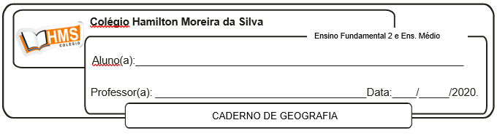

Atividade Avaliativa

|  |
| --- |
| **ATENÇÃO!**  **APÓS A REALIZAÇÃO DOS EXERCÍCIOS O ALUNO DEVERÁ ENCAMINHAR OS EXERCÍCIOS PRONTOS PARA O E-MAIL DO PROFESSOR ATÉ O DIA 28/05/2020.**  E-mail: [vandersonalmeida.geo@hotmail.com](mailto:vandersonalmeida.geo@hotmail.com) |

1. Leia o texto e responda.

O que é água potável?

“Afirmar que água potável é aquela que serve para beber é dizer tudo e ao mesmo tempo nada. Não se pode tomar por base uma afirmação vaga e mesmo pessoal para caracterizar a qualidade da água. O melhor seria dizer que água potável é aquela isenta de substâncias e microorganismos prejudiciais á saúde humana. Há inúmeras substâncias que podem contaminar a água, tornando-a inadequada e perigosa para ser consumida pela maioria dos seres vivos. Substâncias ou elementos químicos que maculam a pureza da água são popularmente chamadas de produtos tóxicas ou poluentes. Os mais perigosos são aqueles que contem mercúrio ou chumbo em grandes quantidades. Os derivados de petróleo (gasolina, óleo e querosene, por exemplo) também poluem a água. Entre os microorganismos nocivos, encontramos as bactérias e os protozoários em geral. Esses microorganismos não são originários das águas dos rios e lagos, mas das fezes de pessoas portadores de doenças. Eles atingem os cursos d’ água junto com o esgoto que conduz as fezes do indivíduo infectado. Costumamos dizer que um certo volume de água está poluído quando apresenta quantidade considerável de produtos tóxicos e/ ou microorganismos nocivos á saúde humana.”

STRAZZACAPPA, Cristina; MONTANARI, Valdir. Os caminhos da água. São Paulo: Moderna, 2003. P. 23-24.

a) Segundo o texto, o que é água potável.

_______________________________________________________________________________________________________________________________________________________________________________________________________________________________________________________________________________________

b) Como os microorganismos chegam até a água?

____________________________________________________________________________________________________________________________________________________________________________________________________________________________________________________________________________________________________________________________________________________________________________________

c) Quando água é considerada poluída?

____________________________________________________________________________________________________________________________________________________________________________________________________________________________________________________________________________________________________________________________________________________________________________________

2. As depressões absolutas as áreas que apresentam altitudes mais baixas que o nível do mar. Exemplo: Mar Cáspio, localizado entre os continentes europeu e asiático. No Brasil não existe essa forma de relevo, há apenas as depressões relativas. A respeito desse assunto, explique a diferença entre depressões absolutas e depressões relativas.

____________________________________________________________________________________________________________________________________________________________________________________________________________________________________________________________________________________________________________________________________________________________________________________

3. Explique o esquema do ciclo hidrológico abaixo:

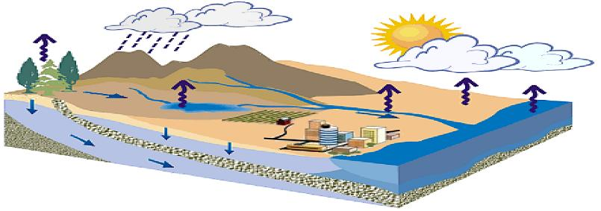

_______________________________________________________________________________________________________________________________________________________________________________________________________________________________________________________________________________________

_____________________________________________________________________________________________

4. Identifique se as frases são verdadeiras ( V ) ou falsas ( F ).

( ) Os mares classificam-se em aberto, interior e fechado

( ) Oceano Pacífico é o mais profundo

( ) Lençol freático é um reservatório de água localizado nas camada mais profunda.

( ) Oceano Atlântico é o mais importante para economia mundial.

( ) As geleiras são massas de gelo salgada das regiões semi-árida.

5. Descreva a importância da água para sua vida.

__________________________________________________________________________________________________________________________________________________________________________________________

__________________________________________________________________________________________________________________________________________________________________________________________

6. Cite três atividades econômicas que o homem realiza nos oceanos.

_______________________________________________________________________________________________________________________________________________________________________________________________________________________________________________________________________________________

7. Leia as frases abaixo e indique quais são verdadeiras ou falsas. Justifique as frases que estão incorretas.

a) Os rios são cursos naturais de água doce que correm sobre a superfície terrestre.

__________________________________________________________________________________________________________________________________________________________________________________________

b) O lençol freático é um reservatório de água encontrado na camada do solo mais profunda da superfície.

__________________________________________________________________________________________________________________________________________________________________________________________

8. Relacione.

(A) Mares              (B) Geleiras e calotas         (C) Aquíferos        (D) Rios                 (E) Lagos

(   ) São grandes massas de água salgada que circundam os continentes.

(   ) São grandes massas de água no interior dos continentes e podem ser de água doce ou de água salgada.

(   ) São reservatórios subterrâneos de água doce.

(   ) São grandes massas de água no estado sólido, contidas nos polos e nos topos das montanhas.

(   ) São cursos regulares de água doce, que deságuam no mares ou oceanos.

9. Leia o texto para responder às questões.

**Mar Morto pode desaparecer até 2050, advertem analistas**

[...] Situado a 412 metros abaixo do nível do mar Mediterrâneo, o mar Morto – que passou a ser chamado assim a partir do século II – tem uma extensão de 50 km e 17 km em sua parte mais larga. É famoso por ter as águas mais salgadas do mundo, com uma salinidade de 33%, que equivale a dez vezes a dos oceanos, o que permite a vida apenas de seres unicelulares primitivos, os procariontes, que não têm um núcleo definido. A importante evaporação de água de sua superfície foi compensada até agora pelas águas do Jordão. No entanto, o desvio do caudal do rio por motivos agrícolas, hidroelétricos ou de consumo humano, além da construção de diques de evaporação para a exploração dos sais minerais, ocasionaram uma diminuição do nível da superfície em torno de um metro por ano há mais de duas décadas.

Fonte: Folha On-Line. Disponível em: . Acesso: 5 abr. 2017.

Com base no texto e em seus conhecimentos, responda:

a) O mar Morto localiza-se na fronteira entre dois países – Jordânia e Israel. Portanto, não possui nenhuma comunicação com os oceanos ou com outro mar. Sabendo disso, você classificaria o mar Morto como um mar aberto, fechado ou interior? Explique.

_______________________________________________________________________________________________________________________________________________________________________________________________________________________________________________________________________________________

b) Por que no mar Morto praticamente não há vida?

__________________________________________________________________________________________________________________________________________________________________________________________

c) O que tem causado a redução do nível da superfície desse mar?

__________________________________________________________________________________________________________________________________________________________________________________________

10. As pessoas geralmente utilizam as palavras “clima” e “tempo” como sinônimas, ou seja, acham que são iguais, porém tais empregos ocorrem de forma incorreta, pois cada palavra representa um significado distinto, ou seja, são diferentes, portanto, aponte a principal diferença entre: TEMPO e CLIMA.

__________________________________________________________________________________________________________________________________________________________________________________________

_______________________________________________________________________________________________________________________________________________________________________________________________________________________________________________________________________________________